Унтевская Валерия Вадимовна

Группа: НПИбд-02-19

Студенческий билет: 1032196711

**Лабораторная работа №1**

1. Эссе Android

**История создания Android**

Изначально Android был создан компанией Android Inc., которая с 2003 года работала над созданием операционной системы для фотоаппаратов и телефонов. У ее истоков стоял Энди Рубин, которого и считают отцом Android. В 2005 году Google купила Android Inc. за 50 миллионов долларов, а через два года объявила о создании консорциума Open Handset Alliance (OHA) для создания Android — «первой по-настоящему открытой и всеобъемлющей платформы для мобильных устройств», основанной на ядре Linux. Уже через неделю появились первая версия SDK (набор средств для разработки, позволяющий создавать приложения) и эмулятор Android для ПК. С тех пор 5 ноября принято считать днем рождения Android , хотя первый смартфон на ней вышел позже.

**Отличия версий**

Первая версия операционной системы Android появилась в 2003 году. Это была неплохая сборка, которая уже могла использоваться на многих телефонах того времени. Однако, с учетом большого количества багов и недоработок, встретить данную оболочку можно было лишь на единичных устройствах. С этого момента и началась эпоха крупнейшей системы. Что же, давайте пойдем дальше и рассмотрим в хронологическом порядке каждую версию Андроид. Для наглядности мы составили удобный список:

Android 1.1 «Banana Bread». Спустя шесть лет после выхода первой версии системы разработчики наконец-то выпустили глобальное обновление. Дизайн интерфейса практически не изменился, но ошибок стало значительно меньше. Также был добавлен голосовой поиск Google, возможность продажи программ в Play Market и поддержка обновлений «по воздуху». И самое интересное – официально встретить эту версию системы можно было только на смартфоне HTC Dream

Android 1.5 «Cupcake». Это обновление прежде всего было направлено на изменение оформления системы. Иконки стали более красивыми, появилась виртуальная клавиатура, анимация при перелистывании окон рабочего стола и новые инструменты в браузере. Как и в предыдущем случае, впервые данная версия была протестирована на телефоне HTC Magic.

Android 1.6 «Donut». Начиная с этой версии сторонние производители наконец-то смогли устанавливать систему на свои устройства. А всё благодаря поддержке разрешения экрана свыше 480×320 пикселей. Но самое пристальное внимание разработчики уделили магазину приложений Google Play. Был значительно переработан интерфейс и добавлены скриншоты программ. До этого, кстати, приходилось выбирать утилиту всего лишь по названию и короткому описанию.

Android 2.0 / 2.1 «Eclair». Новая цифра в версии системы, а значит и очередное глобальное обновление. Как раз начиная с этой сборки Андроид стали устанавливать практически на все выпускаемые смартфоны. Пользователи получили возможность работать с несколькими аккаунтами Google, настраивать камеру, пользоваться удобными картами и календарем.

Android 2.3 «Gingerbread». Эту систему помнят многие владельцы первых смартфонов, потому что она действительно в 2010 году считалась максимально удобной. Дизайн стал более темным и современным, появилась поддержка новых сенсоров, возможность очистки памяти, улучшенный алгоритм экономии заряда аккумулятора и доработанная виртуальная клавиатура.

Android 4.0 «Ice Cream Sandwich». Эта версия системы стала первой, которая могла быть установлена как на телефоны, так и на планшеты. В результате глобального обновления была значительно улучшена шторка уведомлений, встроенная опция проверки орфографии при наборе текста стала работать точнее, для создания скриншотов уже не нужно было использовать дополнительные инструменты.

Android 4.1 / 4.2 / 4.3 «Jelly Bean». Незначительное обновление, которое практически не повлияло на дизайн системы. Однако, что самое главное, интерфейс стал работать более плавно, а предыдущие ошибки и вовсе практически исчезли. Виртуальная клавиатура стала поддерживать жесты, появилась опция беспроводной передачи изображения Miracast, в панели оповещений разместились значки для быстрого включения/отключения определенных настроек.

Android 4.4 «KitKat». Если бы сейчас был 2013 год, то эту версию системы можно было назвать самой лучшей. Она отлично подходила как для мощных, так и для слабых смартфонов. А всё благодаря хорошей оптимизации и удобному интерфейсу. Теперь можно было изменять стандартный лончер, удаленно управлять устройством, подключаться к принтерам и устанавливать многие сторонние программы.

Android 5.0 / 5.1 «Lollipop». Начиная с этой версии значительно изменилось оформление операционной системы. Цвета стали более приятными, а интерфейс уже казался куда более современным, чем в предыдущих оболочках. Было улучшено отображение уведомлений, значительное внимание разработчики уделили безопасности пользователей и автономности смартфонов. Появились новые анимации, улучшенный режим автоматической регулировки яркости, возможность записывать видео с экрана телефона.

Android 6.0 «Marshmallow». Очередное обновление было направлено на улучшение функционала операционной системы. Разработчики добавили возможность разблокировки телефона по отпечатку пальца, появилось приложение Android Pay для бесконтактных платежей, теперь каждый раз при запуске новой программы требовалось вручную предоставлять все разрешения.

Android 7.0 / 7.1 / 7.1.1 / 7.1.2 «Nougat». И вот эту версию уж точно помнит практически каждый владелец телефона на Android. Более того, она до сих пор установлена на многих смартфонах. Обновление привнесло массу изменений: возможность разделения экрана на две части, быстрые ответы в уведомлениях, ночной режим, аппаратная поддержка виртуальной реальности и новый дизайн всех разделов.

Android 8.0. Хорошее обновление, которое добавило несколько полезных опций. Во-первых, появилась возможность просмотра видео в небольшом окошке. Во-вторых, значительно была улучшена работа с уведомлениями. И в-третьих, теперь процессор практически не нагружается большим количеством открытых вкладок в браузере. Каких-то сильных изменений не произошло, если не считать оформления.

Android 9.0 P. И вот эта система является одной из самых актуальных на сегодняшний день. Из изменений можно отметить поддержку «вырезов» под фронтальную камеру на системном уровне, улучшенные уведомления, обновленный дизайн, более удобная регулировка громкости звука, одновременная работа с пяти устройствами по Bluetooth и новый режим энергосбережения. Также разработчики поработали над ошибками, которых теперь стало значительно меньше. Появилась темная тема оформления и более удобный инструмент для работы с текстом.

Android 10. Самая новая версия операционной системы, которая стала ещё более удобной. Прежде всего появилась опция так называемых «умных ответов». Теперь в любом мессенджере автоматически предлагается открыть полученную ссылку, файл или документ в самом подходящем для этого приложении. Нельзя не упомянуть и про новый режим улучшения звука, работающий полностью автоматически. Специальные алгоритмы очищают звук от посторонних шумов и делают его максимально приятным для прослушивания в наушниках. Жесты для управления смартфоном стали работать намного точнее, появились живые субтитры, значительно изменились настройки приватности. Также была доработана система родительского контроля: можно ограничить активность экрана, запретить просмотр определенных сайтов и установить таймер на приложения.

1. Эссе iOS

**История создания iOS**

Операционная система iPhone OS была представлена 9 января 2007 года совместно со смартфоном iPhone 2G лично Стивом Джобсом на выставке-конференции Macworld Conference & Expo и выпущена в июне того же года. Apple не предполагала отдельного названия для операционной системы, поэтому первоначальный слоган звучал так: «iPhone работает на OS X».

27 января 2010 года был представлен iPad 1, для которого была создана особая версия ОС iPhone OS 3.2, из особенностей имевшая обои на рабочем столе и видоизменённый Dock.

В июне 2010 года компания Apple решила переименовать операционную систему iPhone OS в iOS. Желая избежать возможных судебных разбирательств с компанией Cisco, которая на тот момент уже более десятилетия использовала название IOS для своих операционных систем, применяемых в маршрутизаторах, Apple приобрела у Cisco лицензию на торговую марку IOS.

iOS 4.0 (унифицированная версия iPhone OS, совместимая с iPhone, iPad и iPod Touch) вышла в конце 2010 года, унаследовав большинство нововведений, представленных в iPhone OS 3.2.

В 2017 году на конференции WWDC 2017 было объявлено о переименовании версии iOS для планшетов Apple в iPadOS. Операционная система получила ряд нововведений, эксклюзивных для планшетов, и с тех пор iPadOS развивалась параллельно с iOS, не всегда получая новые функции одновременно с последней.

**Отличия версий**

29 июня 2007 Apple выпустила первую версию iPhone OS одновременно с первой моделью iPhone. Финальной версией серии 1.x была 1.1.5, выпущенная вскоре после версии 2.0.

11 июля 2008 увидела свет версия iPhone OS 2.0, которая обновлялась вплоть до версии 2.2.1.

17 июня 2009 была выпущена iPhone OS 3. ОС обновлялось до версии 3.1.1 (дата выпуска 2 февраля 2010). Для первого поколения iPhone и iPod touch версия 3.1.3 является последней доступной. iPad был представлен вместе с версией iPhone OS 3.2, которая обновлялась вплоть до 3.2.2. Версии 3.2.x предназначались только для iPad.

21 июня 2010 была выпущена iOS 4.0 для iPhone и iPod touch. В iOS 4.0 было анонсировано около 1500 новых API для разработчиков, а также долгожданная функция многозадачность. Для iPod touch (2-го поколения) и iPhone 3G версия 4.2.1 является последней доступной. Однако некоторые функции остались недоступны (в том числе многозадачность и смена фона домашнего экрана). iOS 4.2 стала первой версией, уравнявшая iPhone и iPad в доступных функциях. Выпуск CDMA-версии iPhone для Verizon Wireless вызвал ответвление iOS. Выпуск 4.2.x для CDMA продолжался, в то время как для GSM-версии iPhone, iPad и iPod touch уже выпускалась iOS 4.3.

6 июня 2011 Apple представила iOS 5, бета-версию Apple TV 4.4, бета-версию SDK для iOS 5, а также бета-версию iCloud. iOS 5 включает iMessage (система обмена сообщениями между устройствами на iOS 5), новую систему push-уведомлений, Киоск, интеграцию с Twitter, приложение «Напоминания», улучшения для AirPlay (в том числе дублирование изображения на экране), полную интеграцию с iCloud и ещё более 200 новых функций. Появился голосовой помощник Siri. iOS 5 поддерживает все модели iPad, iPhone 4 (версии GSM и CDMA) и iPod touch (3-е и 4-е поколение). В то же время для IPod touch (3-го поколения) и IPad 1 версия 5.1.1 является последней доступной.

19 сентября 2012 года была представлена iOS 6. В этой версии, Apple решила отказаться от Google-карт и представила свои собственные. Однако, они оказались провальными. Человек отвечающий за это был уволен. Добавили приложение Passbook (в н.в Wallet). Звонки в FaceTime стали доступны без подключения Wi-Fi. В версии 6.1 стали доступны связи в сетях LTE. Это была последняя версия iOS до глобального редизайна, и последняя версия iOS 6.1.6 для iPhone 3gs и iPod Touch (4-e поколение).

На фестивале WWDC 2013 показали новую iOS 7. Здесь был полностью переработан дизайн: уход от скевоморфизма к плоскому дизайну. Обновился центр уведомлений: теперь он был размещён внизу, чтобы перейти к нему, нужно свайпнуть снизу-вверх. Появились приложения AirDrop, ITunes Radio. Для iPhone 4 версия 7.1.2 стала последней доступной версией.

2 июня 2014 года мир увидил iOS 8. В этой версии добавили Apple Pay. Появились приложения ICloud, Apple Music. С версией 8.3 для России стала доступна поддержка русского языка голосового помощника Siri.

На фестивале WWDC 2015 показали IOS 9. Приложение Passbook было переименовано в Wallet. Приложение Заметки стало поддерживать рисунки от руки. Теперь приложения при обновлениях удаляются и опять устанавливаются. Для iPod touch (5 поколения) версия 9.3.5 стала последней доступной, а для iPhone 4s, iPad 2, iPad (3 поколения) и iPad mini – 9.3.6.

19 июня 2016 года показали iOS 10. В iOS 10 значительно переработали приложение Сообщения, появились анимации. Теперь приложения можно удалять по аналогии со сторонними, чтобы их вернуть, их нужно найти в App Store и установить. В приложении Фото появились новые возможности, одна из них «Воспоминание». Добавили виджеты. Для iPhone 5с версия 10.3.3 стала последней доступной версией, для iPhone 5 и iPad 4 – 10.3.4.

19 июня 2017 года представили iOS 11. Основной упор был сделан на iPad. Появилось приложение Файлы, добавили Drag-and-Drop. Добавилили встроенную запись экрана. С версией 11.2 появилась возможность отправлять деньги в сообщения и в Apple Pay Cash. Переработали центр уведомлений. Значок App Store также был переработан. Экран блокировки и экран уведомлений были совмещены. Эту версию получили все iPhone начиная с 2013 года (с iPhone 5s) и выше.

4 июня 2018 года представили iOS 12. Добавили новое приложение Рулетка. Также добавили функцию групповых звонков в FaceTime, однако она была настолько не удачной, что Аррle пришлось убрать эту функцию на время. Также появились Shortkart для Siri и экранное время. В Safari добавили защиту персональных данных. Эту iOS получили все iPhone которые получили IOS 11 (начиная с 5s). В то же время, версия 12.5.4 для iPhone 5s, 6, 6 Plus, iPad Air, iPad mini 2, iPad mini 3 и iPod touch (6-го поколения) стала последней.

3 июня 2019 года была анонсирована IOS 13. В эту iOS добавили тёмную тему, а окошко регулировки громкости больше не высвечивается на весь экран, оно находится аккуратно сверху. Также обновили клавиатуру. iOS 13 получили iPhone начиная с 2015 года (с iPhone 6s) и выше.

22 июня 2020 была анонсирована iOS 14. Её получили все iPhone, которые получили iOS 13 (начиная с 6S).

7 июня 2021 года прошла презентация iOS 15. В новой версии снова был переработанный дизайн. Её получили все модели, которые ранее получили iOS 14. 20 сентября 2021 состоялся релиз iOS 15.

Apple обеспечивает одну и ту же версию iOS для моделей iPhone и iPod touch, выпущенных в один год. Пользователи iPhone получали обновления бесплатно, в то время как владельцы iPod touch были вынуждены платить за обновления до iPhone OS 2 и 3. Начиная с версии 4, iOS стала бесплатной для всех устройств.

1. Установила Android Studio.

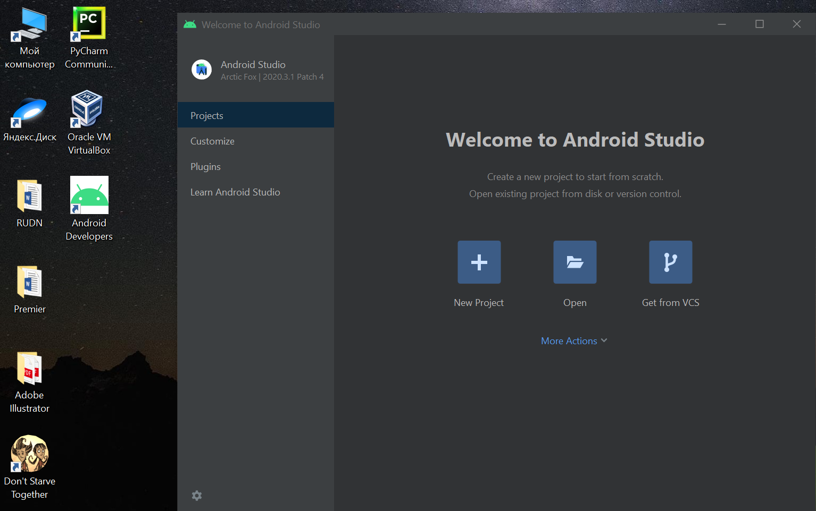

1. Создала 2 эмулятора – смартфон и планшет.

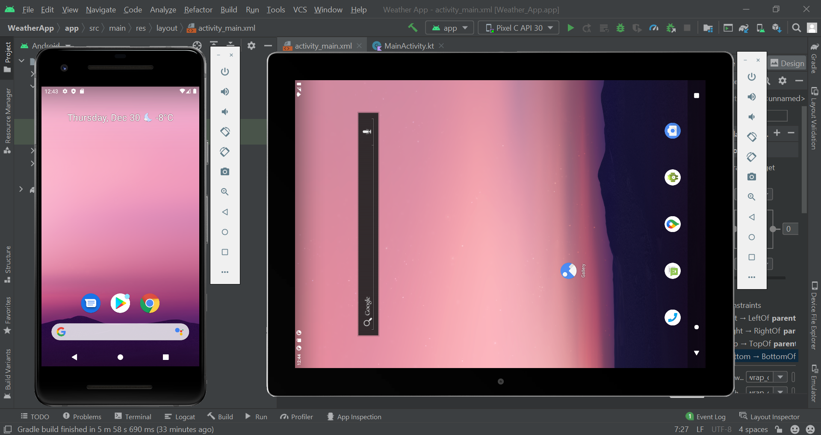

1. Создала демонстрационный проект на языке Java и запустила на обоих эмуляторах.
2. Создала демонстрационный проект на языке Kotlin и запустила на обоих эмуляторах.
3. Создала новый пустой проект (Java/Kotlin - на выбор). Добавила Activity с Linear Layout, в нем кнопку и компонент для показа текста. Написала код, который по нажатию на кнопку выводит текущие дату и время.
4. Добавила еще одно Activity, сделала переход на него из первого Activity по нажатию на кнопку.
5. Сделала логику с использованием Fragment.

Ссылка на GitHub -